YCE ungdomslejr 2025 i Nibe
Lions klub Nibe ansøgte i 2024 om afholdelse at ungdomslejr og blev godkendt på distriktsmødet. B-lejren var nomineret til 35 unge i alderen 17 - 21 år. Samtidig var lejren i A kun nomineret til 24 unge, hvilket var en nødvendighed fordi A havde indgået samarbejde med julemærkehjemmet der havde ledige værelser og senge i sommerperioden – men altså kun 24 pladser.
Vi mærkede i år stor interesse og var hurtigt presset på værtsfamilier, til trods for at vi havde flere værtsfamilier der tog imod 2 unge mennesker. Vi måtte derfor desværre afvise værtsfamilieophold til 4 unge til B-lejren, men heldigvis tog de imod vores tilbud, om at komme direkte til lejren. De unge der kom fra oversøiske lande, var hos værtsfamilierne i uge 27 og 28. Dem der kom fra Europa, var i uge 28.
Lørdag den 12. juli kom værtsfamilierne og afleverede alle de unge til lejren i Nibe Idræts- og Kultur Center. Det endelige antal landede på 31 unge fra 18 nationer.
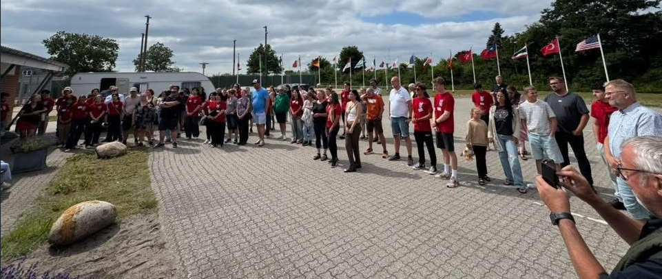

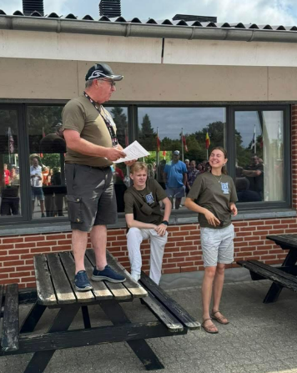
Til lejren havde vi fået fat i 2 af klubbens tidligere udsendte YCEére som ass. Rasmus der sidste år var i Texas og Caroline der for nogle år siden var i Italien. Tilsammen udgjorde vi tre lejrledelsen. Vi bød velkommen ved fanerne. Nationalflag for de deltagende lande vejede selvfølgelig under hele lejren. Efterfølgende var vi ca. 100 personer til kaffe i centret, hvorefter værtsfamilierne blev sendt hjem og vi kunne nu begynde at få alle du unge mennesker ”ind under vores vinger”. De var indkvarteret i centrets vandrehjem på 4-5 personers værelser.
Allerede den første aften var der en fantastisk stemning blandt de unge der hurtigt fandt sammen med hinanden i forskellige grupper.
13. juli havde vi teambuildings arrangement hvilket var en god oplevelse for alle. Det blev hurtigt klart hvem der ville vinde og var parat til at kæmpe en vis legemsdel ud af bukserne for at få 1. pladsen. Arrangementet var tilrettelagt med en afslutning som Robinson-ekspedition. Den lokale avis deltog også og det blev til en god artikel i avisen den efterfølgende onsdag.
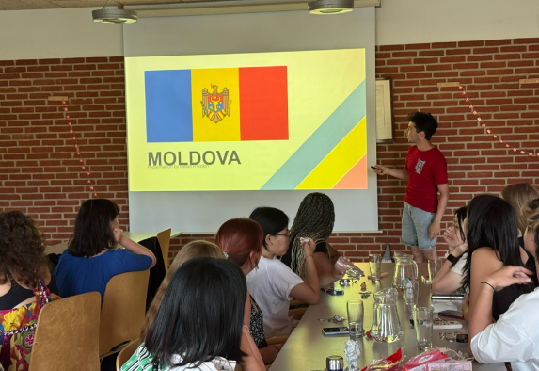
Om aftenen var der de første landepræsentationer. 2-3 lande pr. aften fortalte på skift i løbet af lejrperioden om netop deres land, og hvad de gerne ville kendes og huskes for af de andre lande. Det var spændende at se hvad der blev lagt vægt på fra de forskellige indlægsholdere. Her holder Mikail fra Moldova sit indlæg og han sluttede af med at invitere alle op til en fælles dansetradition fra hans hjemland.

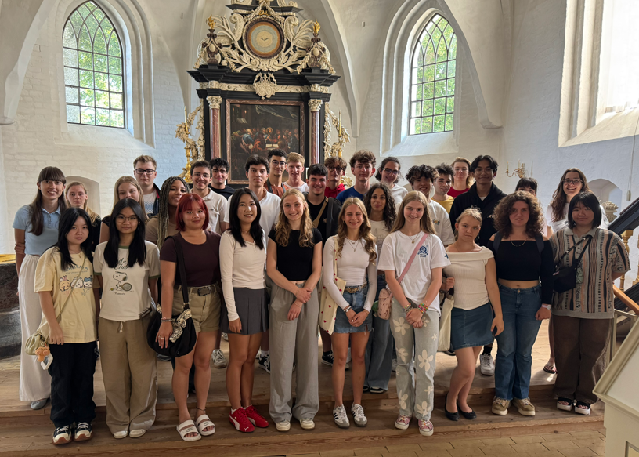
14. juli blev der vist rundt i Nibe og byens historie blev serveret for gruppen. Der var besøg i byens små gader og en tur på havnen, tillige med et besøg i byens smukke kirke. Vi var begunstiget med at fantastisk vejr under hele lejren og forholdsvis høje temperaturer der gav blod på tanden til at bade på vores havn. Dagen blev krydret med at besøg af TV2nord som bragte et fint indslag i nyhederne kl. 19:30 samme aften. Opslaget kan findes i TV2nords arkiv den 14. juli.
15. juli var vi i Aalborg på Utzon centret, gåtur langs havnen og besøg på marinemuseet springeren. Frokosten blev indtaget på streetfood og turen afsluttedes med en tur gennem friluftsbadet inden vi gik på travbanen og så galop- og travløb.
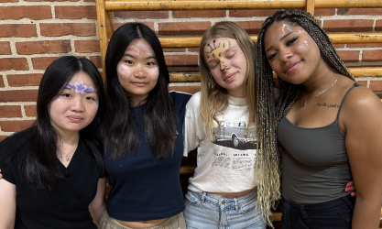
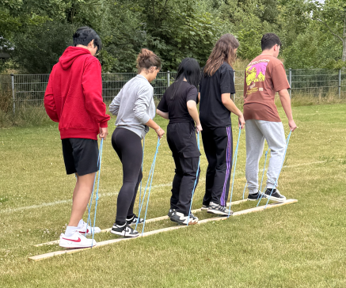
16. juli var vi hjemme i lejren og hyggede med hinanden og lidt lege og dyste mod hinanden blandt andet skulle de gå om kap på 5-mands ski, spille kongespil og løbe æggeløb.
17. juli havde vi traditionsdag og startede med fastelavn hvor vi malede ansigter og slog katten af tønden. Vi holdt påske med æg. Træet fra tønderne brugte vi efterfølgende til at lave Skt. Hans bål.
Dagen afsluttede vi med at holde juleaften med det hele, Juletræet blev pyntet om eftermiddagen, der blev serveret andesteg og selvfølgelig dansede vi om juletræet og sang julesalmer og julemanden kom forbi med julegaver til alle.
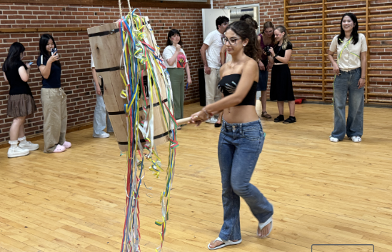
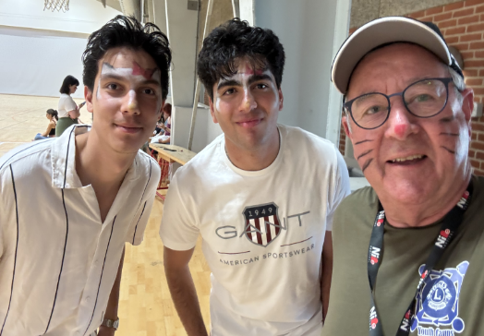

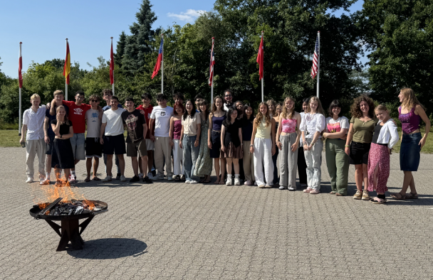
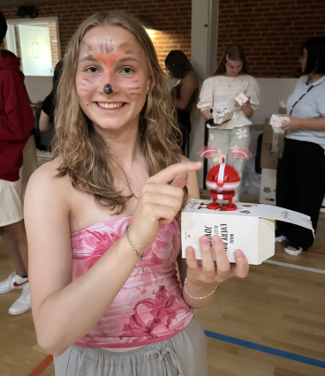
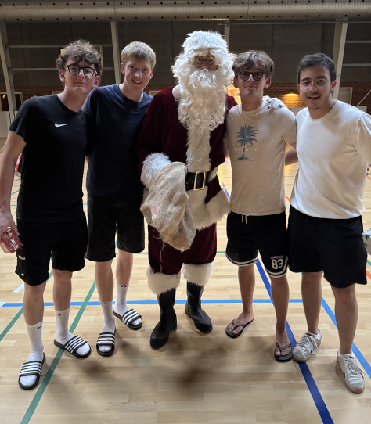
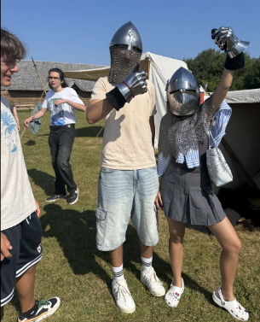
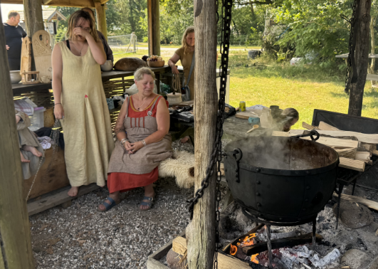
18. juli var vi på besøg i Vikingelandsbyen i Sebbersund, her fik vi drabelige fortællinger om de danske vikinger og hvorfor de lige var landet i Sebbersund. Der blev serveret suppe til middag som var tilberedt på bål i vikingebyens køkken. Vi fik også serveret honningmjød som alle smagte. Indimellem blev der spillet spil og leget med diverse.
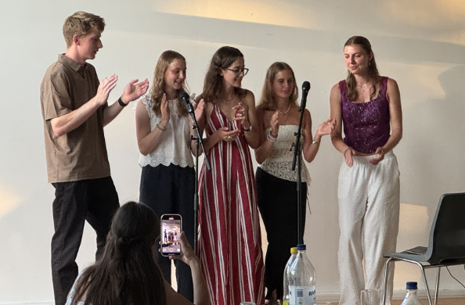
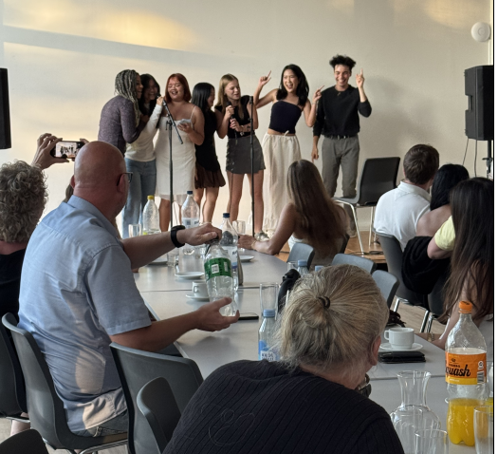
19. juli var der midtvejsfest og stor gensynsglæde med de værtsfamilier der havde taget turen tilbage til lejren og tog del i festlighederne. Der blev grint og grædt sammen. Aftenens menu var flæskesteg på grill med masser af grøn salat til, og de unge YES ‘er underholdte med sang og dans for værtsfamilierne inden de tog hjem. Efterfølgende kunne de unge ikke stoppe festen og det blev langt over midnat inden der blev ro den aften.

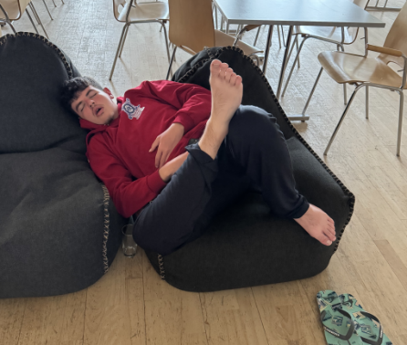
20. juli var det lidt svært at få dem alle op til morgenmaden, da midtvejsfesten ikke helt havde forladt dem. Turen går i dag til Løgstør og omegn. Lions Løgstør har tilrettelagt en fantastisk dag som bør på mere Viking på Aggersborg, rundtur forbi Næsborg kirke og Vilsted sø hvor der blev indtaget en forfriskende læskedrik inden turen gik forbi Vitskøl og Rønbjerg. Vi landede igen på havnen i Løgstør til middag hvor der blev indtaget frokost i form af sandwich. Efter frokost stod den så på kanosejlads, motorbådstur og SUP, tillige med at der kunne bades og bare nyde solen.
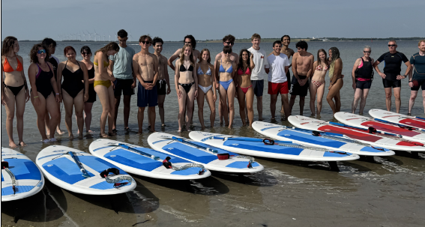

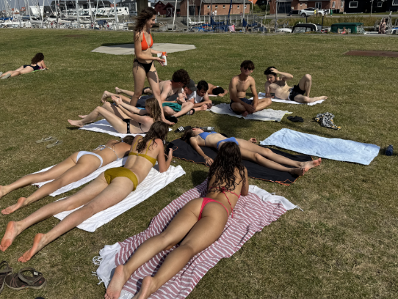
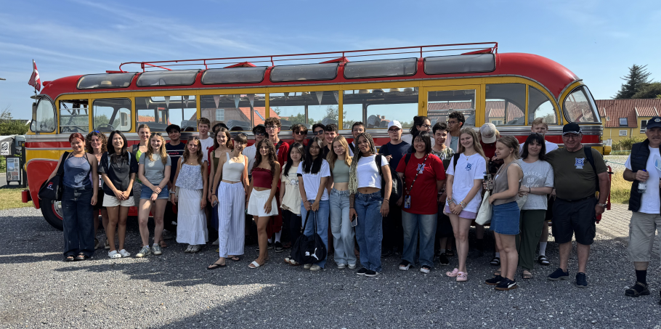

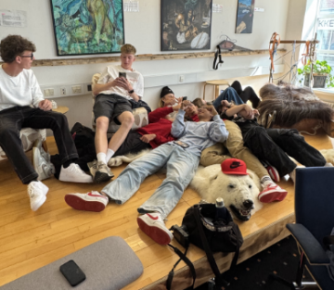
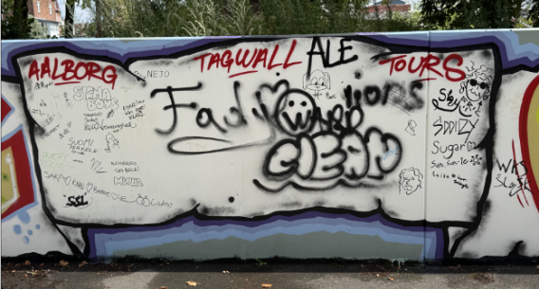
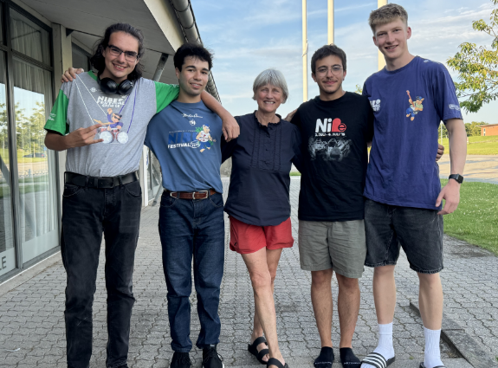
21. juli her var vi på besøg hos den lokale Nibe Festival som havde en pæn sponsorandel i lejren. Det var dog sjovest at se hvordan de unge faldt for gamle medhjælper t-shirt fra festivalen, og alle ville gerne have en sådan fra årets festival. Efterfølgende konstaterede vi at mange havde været i de lokale genbrugsbutikker og indkøbe hvad de kunne finde. Her er 4 af mine gamle medhjælpertrøjer, der igen er kommet til ære og værdighed, sammen med min kone, Jytte.

22. juli gik turen til Aalborg hvor vi startede i det Grønlandske hus og hørte om Danmarks og Grønlands fællesskab. Derefter gik turen gennem byen (lidt på egen hånd) inden vi mødtes på Gabels torv og fik en guided rundvisning og så mange af de flotte kunstværker der er malet på gavle i byen. Steet art kan noget. Undervejs blev gruppen også bedt om at lave lidt kunst på en mur ved det gamle Karolinelund. Det var der stor interesse for. Sluttelig fik de lidt tid på egen hånd inden turen igen gik til Nibe.
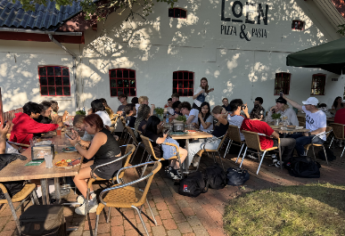
23. juli var vi i Fårup Sommerland. Fin dag med masser af morskab og vi sluttede af i parken med at spise Pizza og Pasta med salat og fri sodavand i restaurant Loen. Alle udviste stor appetit efter dagens strabadser. Der var ro i bussen hjem til Nibe.

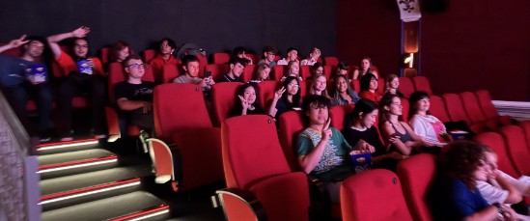
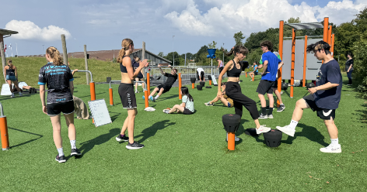
24. juli kom Performers Box på besøg og serverede en god omgang CrossFit for gruppen. Der blev gået til den så sveden drev. Om eftermiddagen var vi en tur i den lokale biograf og se filmen: Sådan træner du din drage.

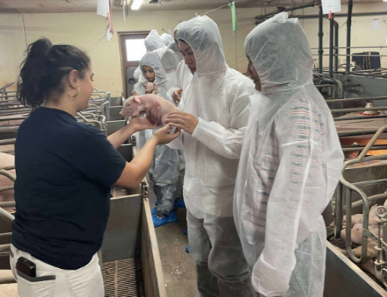
25. juli stod der gårdbesøg på programmet. Vi startede på en stor svinefarm hvor der blev produceret smågrise, en stor oplevelse for mange, ikke mindst dem der kom fra landbrug i deres hjemlande. Sterile forhold i engangsdragter og aflevere sin mobiltelefon som uden tvivl indeholder mange bakterier. Efterfølgende var vi på besøg hos en mælkebonde og smagte selvfølgelig den rå mælk som kun var afkølet og ikke pasteuriseret.
Resten af dagen og natten igennem var det én stor afskedsfest. Der skulle skrives i venskabsbøger og kærlige beskeder på t-shirts, og ikke midst krammes og grædes, nøjagtig som mange kender det fra efterskoler når der er opbrud der.
En kæmpe oplevelse for de unge og for Lions Nibe - der har efterfølgende været mange mails, sms’er og WhatsApp’s der skulle besvares.
De varmeste hilsener fra 2 glade ass. og lejrchef. – Tage Pedersen.

